**Recht auf beide Eltern**

Hör dir das Lied „Gemeinsom Hoam“ von den Zuppermander auf YouTube an. Im Lied geht es um einen Jungen. Die Eltern vom Jungen streiten viel und wollen deswegen nicht mehr zusammen bleiben. Das nennt man Trennung oder Scheidung. Jedes Kind hat aber ein Recht auf beide Eltern.   
Male das Bild in der Mitte an und überlege ob die Aussagen die auf dem Arbeitsblatt stehen wahr oder falsch sind.

Male die richtigen Aussagen grün und die falschen rot an.

Manchmal ist es besser wenn Kinder nicht mehr bei ihren Eltern leben. Zum Beispiel, wenn sie geschlagen oder überhaupt nicht versorgt werden.

Eltern haben die Pflicht ihr Kind zu erziehen und auszubilden.

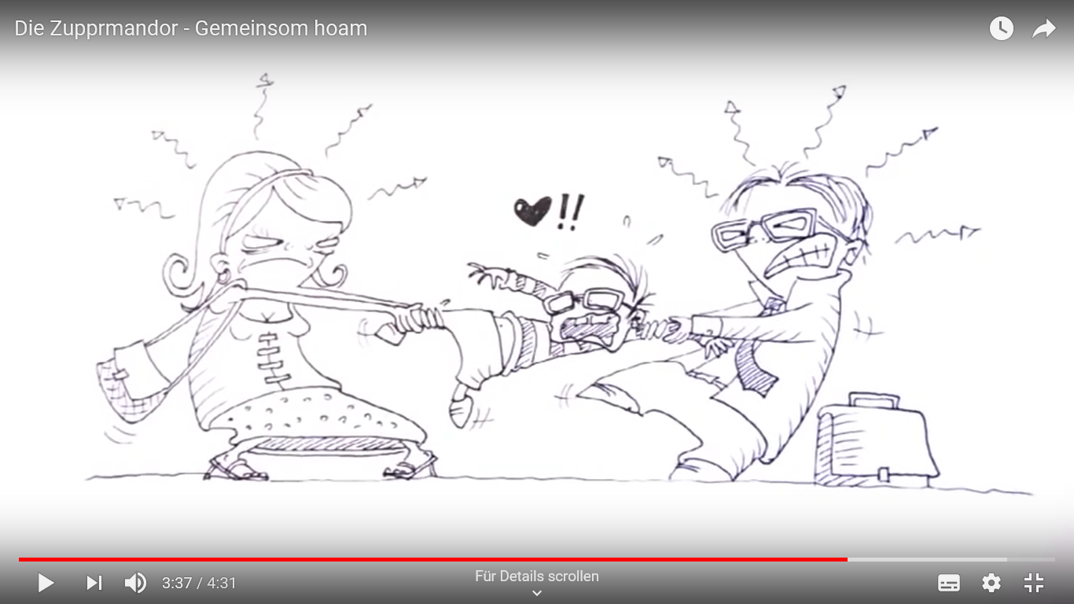

Manchmal können sich Eltern nicht gut um ihre Kinder kümmern. Diese Kinder kommen in ein Heim oder in eine andere Familie. Die Kinder dürfen ihre Eltern dann nie wieder sehen.

Wenn Eltern sich trennen ist es am besten wenn das Kind nur noch Kontakt zur Mama oder nur noch Kontakt zum Papa hat.

Kinder und Eltern dürfen nicht getrennt werden.

Jedes Kind hat das Recht Kontakt mit beiden Eltern zu haben.